Ата-аналарға арналған жадынама

1. Күн сайын оқуға уақыт бөліңіз
Балаға оқи отырып, сіз оның әлемін кеңейтесіз, оған оқуды ұнатуға, білімі мен сөздік қорын толықтыруға көмектесесіз. Бала кітап тыңдауға, беттерді бұруға, саусағыңызды солдан оңға қарай жүргізуге үйренеді, көрген және естіген сөздерді есте сақтайды. Балалар ата-аналарымен үнемі (кездейсоқ емес) оқуды жақсы көреді! Сіз демалуға және ұйықтауға уақыт бөлуге болатын қысқа уақытты таңдаңыз – ұйықтар алдында немесе үйде үзіліс болған кезде.
Баланы атасы мен әжесі, үлкен ағасы немесе әпкесі, отбасының кез-келген мүшесі оқи алатындығын ұмытпаңыз. Кітапханаға келіңіз, онда оны ересек оқырмандар оқи алады. Әрқашан кітапқа пен оқуға жүгініңіз.

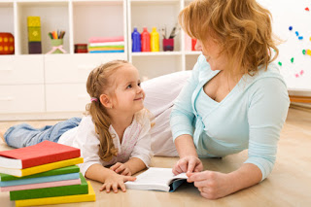
2. Балаңызбен бірге кітаптарды таңдаңыз
Баламен бірге үнемі оқып отырып, сіз оның қай кітапты көбірек ұнататынын, қайсысы жақсы түсінетінін байқайсыз. Осыған ұқсас кітаптарды таңдауда кітапхана мен кітапханашының көмегіне жүгініңіз. Өйткені, кітапханада кез-келген жастағы және даму деңгейіне арналған кітаптар бар. Сонымен қатар, мамандарға өзіңізге қарағанда осындай кітаптарды табу оңайырақ.
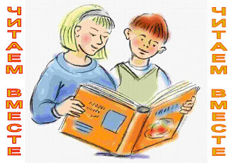
Үйде балаға қажет барлық кітаптар бар деп ойламаңыз – бұл көптеген оқитын ата-аналардың қателігі. Үй кітапханалары көпшілікке қарағанда әр түрлі бола алмайтындықтан ғана емес. Сіздің балаңыз басқа оқитын балалардың үлгісі шабыттандыруы мүмкін. Олар қаншалықты көп және қанша кітап! Бұл еліктеуге тәрбиеленген кішкентай оқырманды қалыптастыру үшін өте маңызды. Басқа оқырмандар эстафетаны балаңызға тапсырады. Бұл оған әр түрлі кітаптарға, балалар мен ересектердің оқырман мінез-құлқына үйренуге көмектеседі және болашақ өміріне, оқуына әсер етеді, оны мектепте оқуға дайындайды. Кітаптар әлемі мен кітапхана оған белгісіз ел болмайды. "Көптеген қызықты кітаптар бар, олардың барлығын өзіңіз оқи аласыз". Сондықтан оқуға ынталандыру болады.
3. Баланы оқу материалдарымен қоршап алыңыз
Балада тек кітапханадан кітаптар ғана болмауы керек. Міндетті түрде болуға тиіс және өз. Қандай? Бәрінен бұрын, онда ол ғана емес оқуға, бірақ раскрасить суретті көріп, өз бетімен кесілген немесе смастерить жазу, пазл. Мұндай кітаптар көп, және олар тек жеке пайдалануға арналған.
Үйде кітаптар жасауға болады. Балаңызға сурет, фотосуреттер және басқа да қызықты заттармен өз кітабын желімдеуге, қол қоюға немесе тігуге көмектесіңіз. Сіз балаңызға кітапшасына қойғысы келетін мәтінді жазуға көмектесе аласыз. Балаңыздың бұл жұмысын мақұлдаңыз, жігерлендіріңіз және ынталандырыңыз, сонымен қатар барлық отбасы мүшелеріне "өз" кітаптарыызды оқыңыз.
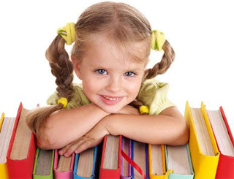
4. Баяу және қуанышпен
Оқығаныңыз соншалықты маңызды емес, бірақ сіз қалай оқисыз! Тез және монотонды оқығанда, бала тез қызығушылықты жоғалтады. Өзіңізді оқудан ләззат алып, эмоционалды түрде оқыңыз. Әр түрлі кейіпкерлерге әр түрлі дауыспен оқып, олардың мінезін жеткізуге тырысыңыз. Сіздің балаңызға ұнайды! Оқуды сөйлесу, кідірту, кітаптағы суреттерді қарау арқылы оқыңыз. Бұл балаға естігендері туралы ойлауға, оқығанын "қорытуға", кейіпкерлердің оқиғалары мен кейіпкерлерін түсінуге уақыт береді.
Өзіңізге сұрақ қойыңыз және балада пайда болатын сұрақтарға жауап беріңіз, оның өзі қалай сөйлейтінін тыңдаңыз және оқығаннан алған әсерлеріңізді жеткізіңіз. Оқу кезінде балаға мұқият қараңыз. Кейде ол оқуды үзгісі келмейді, әсіресе егер әңгіме бейтаныс болса және оны бірінші рет тыңдаса. Кейде ол алдымен суреттерді қарап, кітаптың не туралы екенін сұрағысы келеді. Жұмсақ болыңыз және оны тоқтатпаңыз. Оқу рахат болуы керек! Есіңізде болсын, кітап оқу-бұл үлкен дайындық және болашақ оқуға деген көзқарас.
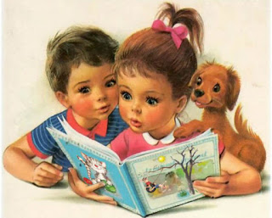
5. Қайта-қайта оқыңыз
Өздеріңіз білетіндей, балалар көбінесе сол оқиғаларды тыңдағанды ұнатады. Олар сізді тістеріңізге тағылған кітаптарды қайта - қайта оқуға мәжбүр етеді. Жаңа нәрсені оқу немесе айту туралы ұсынысыңыз көбінесе бас тартады. Бұл жағдайда не істеу керек? Осы кеңестің тақырыбына қараңыз! Иә-иә! Ол не сұрайтынын дәл оқыңыз. Бұл қыңырлық емес. Бала кітапты тереңірек түсінгісі келеді, оны білу процесі баяу жүреді, оқудан ләззат алады. Оны бәрінен айырмаңыз. Өйткені, болашаққа мұқият және мұқият оқуға дайындық, кітапты толық қабылдауға тәрбиелеу бар. Қиын жөніндегі двадцатому рет перечитывать "Машеньку және"аю? Процеске барлық отбасы мүшелерін тартыңыз. Баланың өзіне осы кітапты "оқып жатқанын"бейнелеуге мүмкіндік беріңіз.
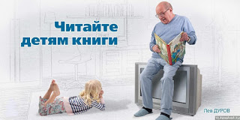
6. Барлық жерде және әрқашан оқыңыз
Сіз барлық жерде және әрдайым оқи аласыз: серуенде, жағажайда, сапарда, дәрігердің қабылдауын күтеді. Сіздің сөмкеңізде міндетті түрде кітап болсын. Белгілерді оқуға шақырыңыз. Оның жанына қызықты және мағыналы кітаптарды жылжытудың оң және тиімді жолдарын іздеңіз. Балалар ортасында ең танымал тақырыптар мен кітаптарды таңдаңыз (кітапханашылар әрқашан көмекке келеді) және сүйікті кітаптарыңызды, қызықты тақырыптар мен авторларды табудың ұзақ жолына дайындалыңыз.
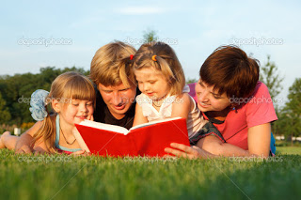
7. Балаға оны оқуға деген қызығушылығын көрсетіңіз
Оқырманды тәрбиелеу үшін баланы оқуды жақсы көруден гөрі маңызды ештеңе жоқ. Сіздің балаңыз не және қалай оқитынын бағалаушылар мен бағалаушылар емес, кітаптар әлеміне үлкен жолсерік болыңыз.
Мұның бәрі қиын емес. Сіздің балаңызға үйрену оңайырақ болады. Ол білуге болады, ол иелену, бос уақыт. Ол кез-келген ақпаратты оңай тауып, шығармашылықпен өңдейді. Және бұл міндетті түрде оны табысқа жетелейді!

